Управление Министерства юстиции
Российской Федерации по Московской
области
«31» июля 2023 г.
Зарегистрированы изменения в устав
Государственный регистрационный
№RU503700002023001

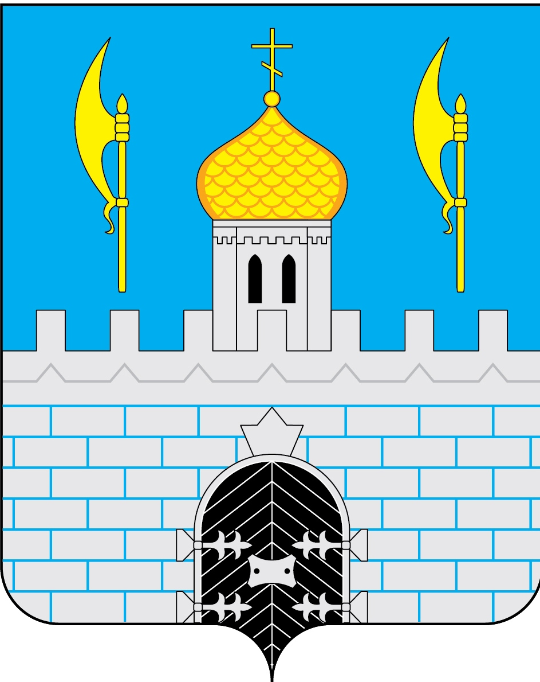

СОВЕТ ДЕПУТАТОВ
СЕРГИЕВО-ПОСАДСКОГО ГОРОДСКОГО ОКРУГА
МОСКОВСКОЙ ОБЛАСТИ
Р Е Ш Е Н И Е
от 30.06.2023 № 69/01-МЗ

О внесении изменений в Устав
муниципального образования
«Сергиево-Посадский городской округ
Московской области»

В целях приведения в соответствие с законодательством Российской Федерации, в соответствии с Федеральным законом от 06.02.2023 №12-ФЗ «О внесении изменений в Федеральный закон «Об общих принципах организации публичной власти в субъектах Российской Федерации» и отдельные законодательные акты Российской Федерации», Законом Московской области от 30.06.2020 №128/2020-ОЗ «О внесении изменений в некоторые законы Московской области, устанавливающие границы муниципальных образований Московской области»,

Совет депутатов Сергиево-Посадского городского округа решил:

- Внести в Устав муниципального образования «Сергиево-Посадский городской округ Московской области» следующие изменения:

  - Часть 2 статьи 9 изложить в новой редакции:
«2. В состав городского округа входят населенные пункты: Сергиев Посад - город Московской области, Краснозаводск – город, Пересвет – город, Хотьково – город, Богородское - рабочий поселок, Скоропусковский - рабочий поселок, Абрамово – деревня, Абрамцево – село, Агинтово – деревня, Адамово – деревня, Аким-Анна – деревня, Акулово – деревня, Алексеево – деревня, Алмазово – деревня, Алферьево – деревня, Антипино – деревня, Антолопово – деревня, Антоново – деревня, Арханово – деревня, Афанасово – деревня, Ахтырка – деревня, Базыкино – деревня, Барканово – деревня, Барово – деревня, Башенка – поселок, Башлаево – деревня, Беликово – поселок, Березняки – деревня, Благовещенье – село, Боблово – деревня, Бобошино – деревня, Бобошино – село, Богородское – село, Большие Дубравы – деревня, Бор – деревня, Борисово – деревня, Борисцево – деревня, Ботово – деревня, Бревново – деревня, Бубяково – деревня, Бужаниново – село, Быково – деревня, Былино – деревня, Варавино – деревня, Васильевское – село, Васильково – деревня, Васьково – деревня, Ваулино – деревня, Веригино – деревня, Взгляднево – деревня, Вихрево – деревня, Власово – деревня, Воздвиженское – село, Вонякино – деревня, Воронино – деревня, Вороново – деревня, Воронцово – деревня, Ворохобино – деревня, Ворсково – деревня, Выпуково – село, Высоково – деревня, Гаврилково – деревня, Гагино – деревня, Гальнево – деревня, Генутьево – деревня, Геронтьево – деревня, Глебово – деревня, Глинково – село, Голыгино – деревня, Гольково – деревня, Горюшка – деревня, Грачнево – деревня, Григорово – деревня, Григорово – хутор, Дерюзино – село, Деулино – село, Дивово – деревня, Дмитровское – деревня, Дмитровское – село, Добрая Слободка – деревня, Дубининское – деревня, Дубки – деревня, Душищево –деревня, Дьяконово – деревня, Еремино – деревня, Еремино – село, Жерлово – деревня, Житниково – деревня, Жучки – деревня, Заболотье – село, Загорские Дали – поселок, Закубежье – село, Замостье – деревня, Запольское – деревня, Заречный – поселок, Захарьино – деревня, Здравница – поселок, Зеленая Дубрава – поселок, Золотилово – деревня, Зубцово – деревня, Иваньково – деревня, Ивашково – деревня, Ивнягово – деревня, Игнатьево – деревня, Игнашино – деревня, Ильинки – деревня, Истомино – деревня, Иудино – село, Калошино – деревня, Каменки – деревня, Катунино – деревня, Киримово – деревня, Кисляково – деревня, Климово – деревня, Коврово – деревня, Козицино – деревня, Козлово – деревня, Константиново – село, Короськово – деревня, Корытцево – деревня, Костромино – деревня, Крапивино – деревня, Красная Сторожка – деревня, Кудрино – деревня, Кузьминки – деревня, Кузьмино – деревня, Кулебякино – деревня, Куроедово – деревня, Кустово – деревня, Кучки – село, Лазарево – деревня, Левково – деревня, Леоново – деревня, лесхоза – поселок, Лешково – деревня, Листвянка – поселок, Лихачево – деревня, Лоза – поселок, Лычево – деревня, Ляпино – деревня, Македонка – деревня, Малинки – деревня, Малинники – деревня, Малые Дубравы – деревня, Маньково – деревня, Мардарьево – деревня, Марино – деревня, Марьино – деревня, Матренки – деревня, Махра – деревня, Машино – деревня, Машутино – деревня, Мергусово – деревня, Меркурьево – деревня, Механизаторов – поселок, Мехово – деревня, Минино – деревня, Митино – деревня, Митино – хутор, Михалево – деревня, Мишутино – село, Морозово – деревня, Морозово – село, Мостовик – поселок, Мутовки – деревня, Муханово – село, Назарьево – деревня, Напольское – деревня, Наугольное – деревня, Несвитаево – деревня, НИИРП – поселок, Никульское – деревня, Никульское – село, Новая Шурма – деревня, Новиково – деревня, Новиково – хутор, Новинки – деревня, Ново – деревня, Новожелтиково – деревня, Новоподушкино – деревня, Новоселки – деревня, Новоселки – село, Новоселки – слободка, Новоселки – хутор, Озерецкое – село, Окаемово – деревня, Опарино – деревня, ОРГРЭС – поселок, Охотино – деревня, Пальчино – деревня, Парфенково – деревня, Парфеново – село, Паюсово – деревня, Переславичи – деревня, Петрушино – деревня, Плотихино – деревня, Подсосино – деревня, Подушкино – деревня, Полубарское – деревня, Посевьево – деревня, Прикащецкое – деревня, Прокшино – деревня, Псарево – деревня, Пузино – деревня, Пустое Рождество – деревня, Путятино – деревня, Радонеж – село, Разделенцы – деревня, Редриковы Горы – деревня, Реммаш – поселок, Ремнево – хутор, Репихово – деревня, Репихово – поселок, Рогачево – деревня, Рязанцы – деревня, Садовниково – деревня, Сальково – деревня, Самойлово – деревня, Самотовино – деревня, Сахарово – деревня, Сватково – село, Селиваново – деревня, Селихово – деревня, Селково – деревня, Селково – хутор, Семенково – деревня, Семенцево – деревня, Симоново – деревня, Ситники – поселок, Сковородино – деревня, Скорынино – деревня, Слабнево – деревня, Слободка – деревня, Слотино – деревня, Смена – деревня, Сметьево – деревня, Снятинка – деревня, Сорокино – деревня, Соснино – деревня, Спасс-Торбеево – деревня, станции Желтиково – поселок, Старогригорово – деревня, Старожелтиково – деревня, Степково – деревня, Стройково – деревня, Строилово – деревня, Судниково – деревня, Суропцово – деревня, Сырнево – деревня, Сырнево – поселок, Тарбеево – деревня, Тарбинское – деревня, Терпигорьево – деревня, Тешилово – деревня, Титовское – село, Толстоухово – деревня, Топорково – деревня, Торгашино – деревня, Торжнево – деревня, Трехселище – деревня, Тураково – деревня, Уголки – деревня, Устинки – деревня, Фалисово – деревня, Федоровское – деревня, Федорцово – деревня, Филимоново – деревня, Филипповское – деревня, Филисово – деревня, Фролово – деревня, Хомяково – село, Хребтово – деревня, Царевское – деревня, Чарково – деревня, Ченцы – деревня, Чернецкое – деревня, Чижево – деревня, Чирково – деревня, Шабурново – деревня, Шапилово – деревня, Шарапово – деревня, Шелково – деревня, Шеметово – село, Шепелево – деревня, Шильцы – деревня, Шитова Сторожка – деревня, Шубино – деревня, Шубино – хутор, Юдино – деревня, Юрцово – деревня, Язвицы – деревня, Яковлево – деревня, Ярыгино – деревня, Ясниково - деревня.»;

  - часть 2 статьи 24 изложить в новой редакции:
«2. Староста сельского населенного пункта назначается Советом депутатов городского округа, по представлению схода граждан сельского населенного пункта. Староста сельского населенного пункта назначается из числа граждан Российской Федерации, проживающих на территории данного сельского населенного пункта и обладающих активным избирательным правом, либо граждан Российской Федерации, достигших на день представления сходом граждан 18 лет и имеющих в собственности жилое помещение, расположенное на территории данного сельского населенного пункта.»;

  - часть 3 статьи 24 после слов «муниципальную должность» дополнить словами
«, за исключением муниципальной должности депутата Совета депутатов городского округа, осуществляющего свои полномочия на непостоянной основе,»;

  - пункт 1) части 4 статьи 24 после слов «муниципальную должность» дополнить словами «, за исключением муниципальной должности депутата Совета депутатов городского округа, осуществляющего свои полномочия на непостоянной основе,»;

  - статью 38 дополнить частью 7.1. следующего содержания:
«7.1. Полномочия депутата Совета депутатов городского округа прекращаются досрочно решением Совета депутатов городского округа в случае отсутствия депутата без уважительных причин на всех заседаниях Совета депутатов городского округа в течение шести месяцев подряд.»;

1.6. часть 12 статьи 38 признать утратившей силу.

2. Настоящее решение подлежит обязательному опубликованию в газете «Вперед» и размещению в информационно-телекоммуникационной сети Интернет по адресу: sergiev-reg.ru после государственной регистрации в Управлении Министерства юстиции Российской Федерации и вступает в силу после официального опубликования (обнародования).

Глава Сергиево-Посадского  городского округа  ________________Д.А. Акулов | Председатель Совета депутатов  Сергиево-Посадского городского округа  __________________Р.Г. Тихомирова

